I. Kiểm thử hiệu năng với JMeter

B1. Khởi động và tạo Test Plan đặt tên là Janshop trong Jmeter.

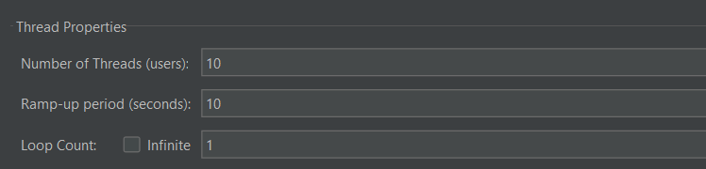

* Number of Threads: 10 (Số lượng người dùng truy cập trang web: 100)
  + Loop Count: 1 (Thời gian để thực hiện test)
  + Ramp-Up Period: 10s (Trong vòng 10s tạo ra 10 user, tức là trung bình mỗi giây tạo 1 user)

B2: Add JMeter elements

• HTTP request: Click chuột phải Thread Group and chọn: Add -> Sampler -> HTTP Request.

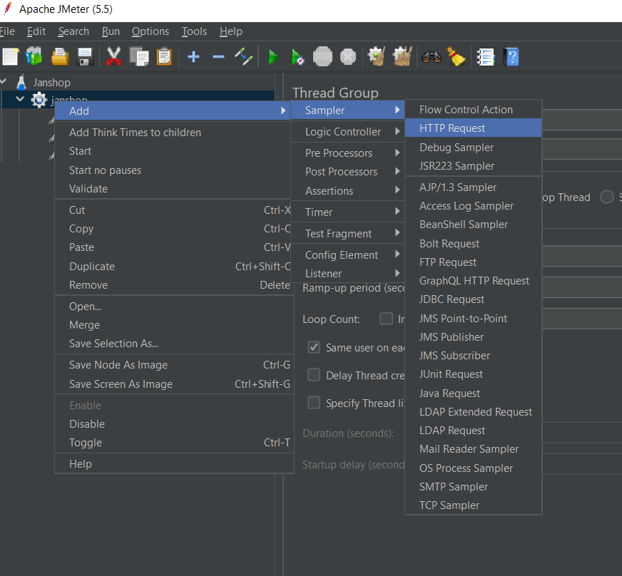

Chúng ta đang thực hiện test trang janshop(https://janshop.com.vn/) nên chúng ta sẽ điền thông tin như sau

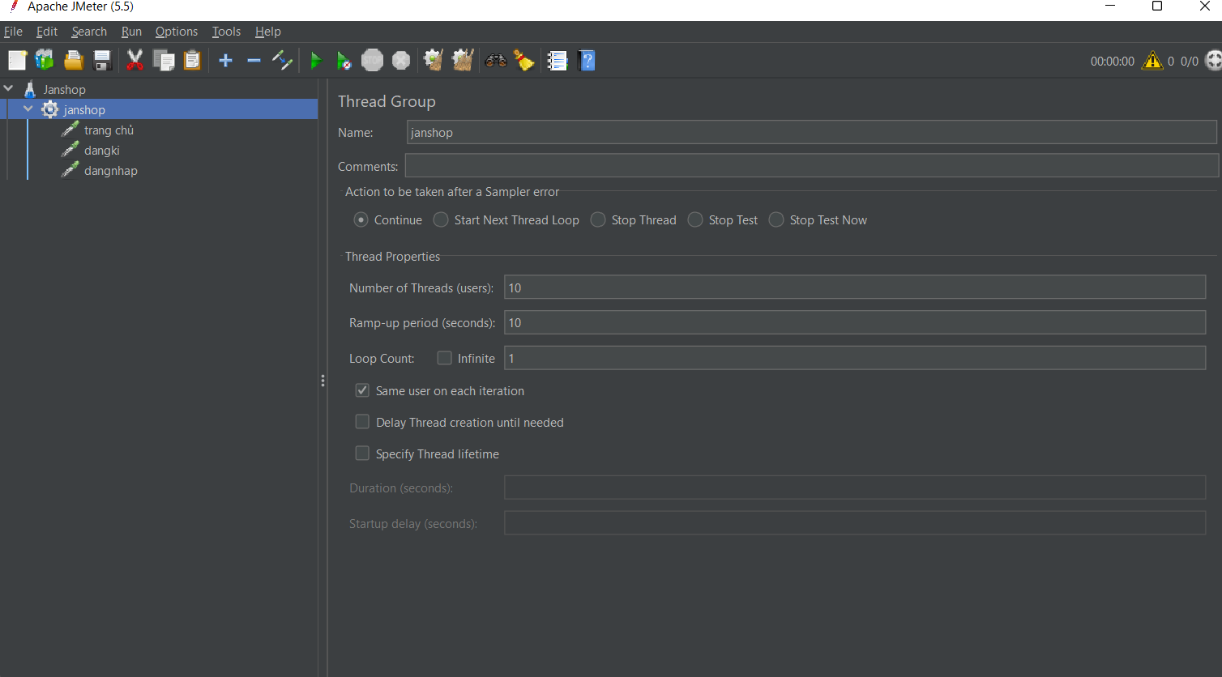

B3: Add Listener Click chuột phải vào Test Plan: Add -> Listener -> Graph Results/View Results Tree/Aggregate Report. Ta sẽ có một loại các thư mục tương ứng

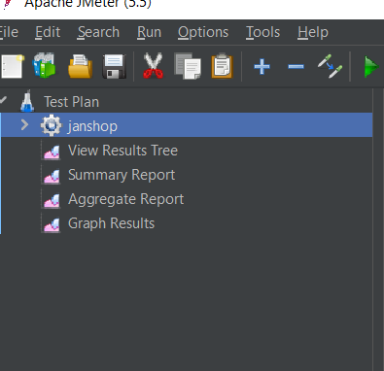

Bước 4: Run Test và xem kết quả Ấn nút Run (Ctrl + R) trên Toolbar để bắt đầu chạy.

Bạn sẽ nhìn thấy kết quả test hiển thị trên Graph. Ở dưới cùng của hình ảnh, bạn sẽ thấy có các số liệu thống kê và được thể hiện bằng màu sắc:

• Đen: Tổng số Sample hiện tại được gửi.

• Màu xanh dương: Trung bình hiện tại của tất cả các Sample được gửi.

• Màu đỏ: Độ lệch chuẩn hiện tại.

• Màu xanh lá cây: Tỷ lệ throughput mà đại diện cho số lượng yêu cầu trên mỗi phút mà máy chủ xử lý

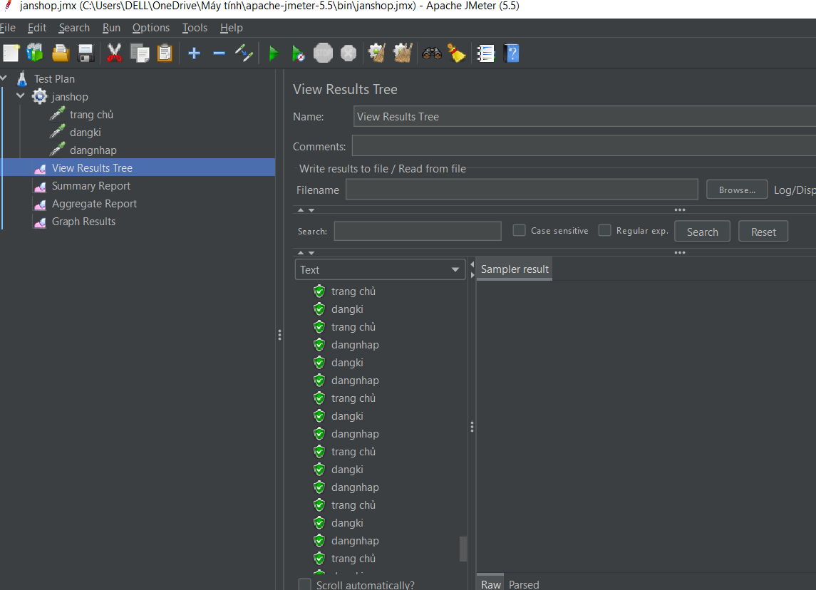

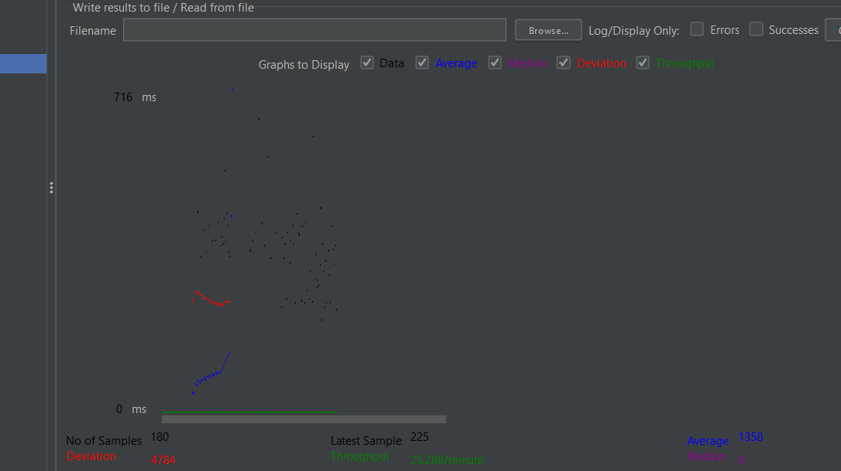

Hình ảnh trên chạy tượng trưng cho trang chủ, trang đăng ký, đăng nhập, các trang collection sản phẩm tương ứng.

Sau đó ta tiến hành đổi thông số Thread group (users) thành 100 rồi 1000, để kiểm thử hiệu năng trang web với trường hợp số lượng người dùng truy cập lớn hơn trước.

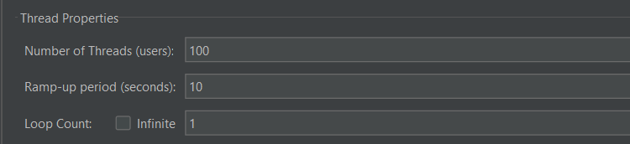

Kết quả cho thấy trang web chạy khá mượt mà và chưa phát sinh lỗi đối với mức 100 user

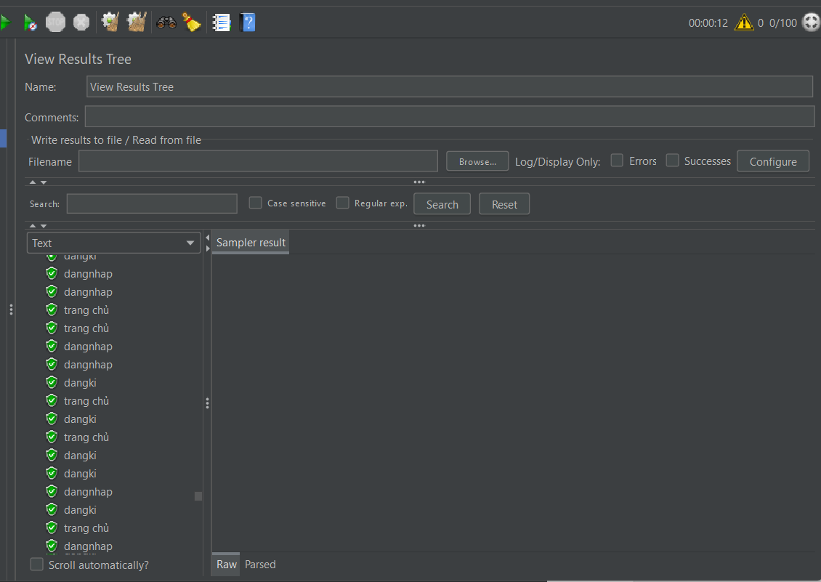

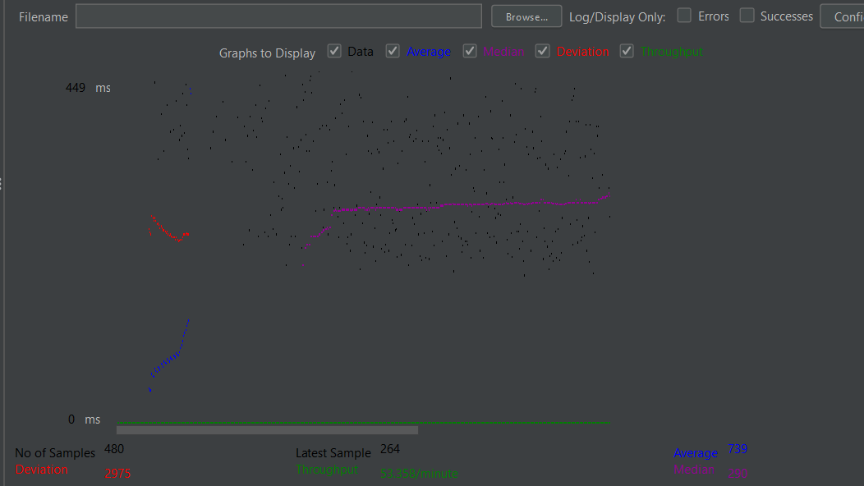

Tiếp tục đổi sang 1000 như dữ liệu phía dưới

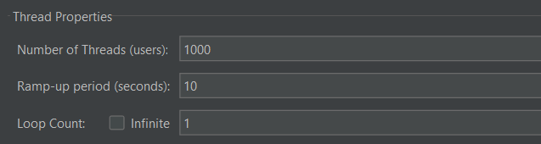

Kết quả khi thử nghiệm 1000 user đã phát sinh lỗi ở trang chủ.

